ЗАВТРАК  (1-4; 5-9;10-11 классы)  Каша пшеничная  Птица тушенная в соусе  Салат из зел. горошка и консервированного огурца  Чай с сахаром и лимоном  Хлеб  Ряженка  ЗАВТРАК 2  Банан | 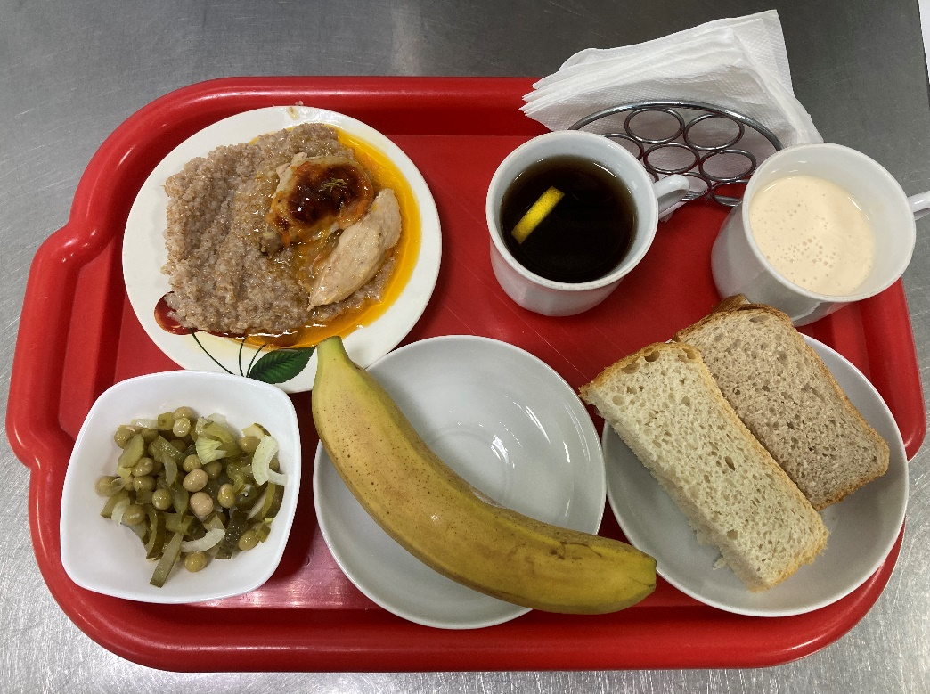
ОБЕД  (1-4; 5-9;10-11 классы)  Овощи свежие порционно  Борщ сибирский с мясом и сметаной  Котлеты или биточки рыбные  Картофельное пюре  Компот из сухофруктов курага  Хлеб пшенично-ржаной | 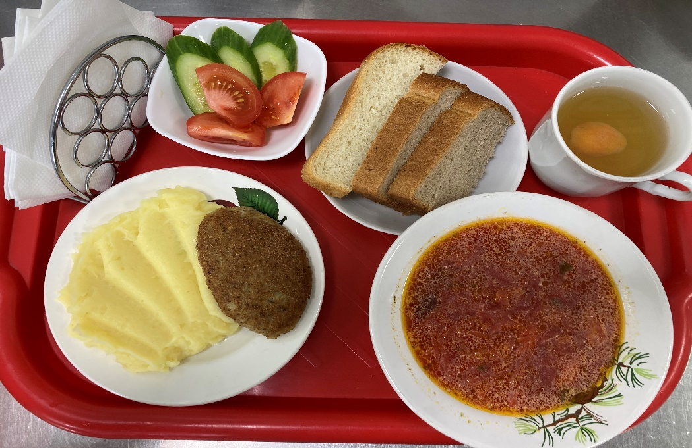
15.05.2025

